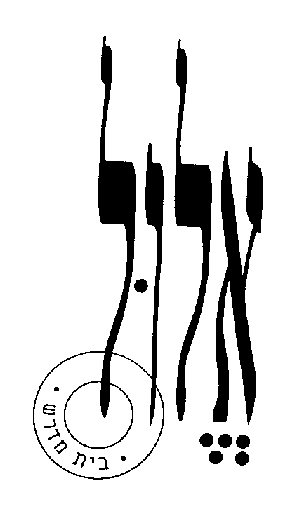

בית מדרש אלול

רצח ראש ממשלה: זיכרון והתראה

עזר למנחה

תקציר הדף:
רצח רבין התרחש על רקע פוליטי ומדיני סוער ביותר. הרוצח וכמה מתומכיו טענו שהמעשה מבוסס לכאורה על 'מקורות ישראל'. מרבית המקורות בתקופות בשונות אינם שוללים מכל וכל מהלך כה קיצוני. כמה מהמקורות האלה מובאים בדף הלימוד הזה.

דרך הלימוד :
דרך הלימוד היא קריאה משותפת של המקורות והעלאה חופשית של תובנות, שאלות, פרשנויות ותגובות שונות של המשתתפים. המטרה היא ליצור שיחה משמעותית, הקשבה ודיאלוג בין הלומד למקורות ובינו לבין שאר הלומדים, לבדוק יחד אפשרויות שונות להבין את הכתוב, לפרש אותו, לפגוש אותו, להגיב ולהתייחס אליו באופנים שונים (אישיים-קיומיים, פוליטיים, אסתטיים, אתיים, רוחניים, סמליים, אסוציאטיביים ועוד).

הלימוד המקובל ב'אלול' מורכב מפתיח ולימוד מונחה במעגל משותף, אחריו חלוקה ללימוד עצמאי בחברותות, וחזרה לשיחה קבוצתית באסיף.

הצעה לפתיח:
המנחה מציג את נושא הלימוד, ומקשר לקונטקסט (לימוד קודם, אירועי החיים). רצוי לפתוח את הלימוד בקריאה משותפת של אחד מהמקורות ולשוחח עליו, עם שאלות, מחשבות ותגובות של המשתתפים. לאחר מכן הכנה לחברותות: הצגת המקורות שבדף הלימוד בליווי רקע רלוונטי (היסטורי, ביוגראפי, ספרותי) ושאלות מנחות. לעיתים מוסיפים מתאבן, לדוגמה: קטע מוזיקלי, סיפור אישי, מדרש תמונה, שיח בזוגות במעגל על מושג מרכזי בלימוד, וכדומה.

חברותא:
אחד הלומדים קורא קטע בקול, והחברותא דנה בו: החל בהבנת הפשט, שימת לב למילים בולטות או מוזרות, דרך פנייה לספרי עזר (אנציקלופדיות ומילונים), העלאת פרשנויות אפשריות, השוואה למקורות אחרים שבדף, ועד לנגיעות אישיות וציבוריות במקום שבו 'הטקסט פוגש אותנו', את ערכינו וניסיוננו. זוהי גם הזדמנות להיכרות, ל'הקשבה פעילה' והפניית שאלות אל החברותא.
בדף הלימוד ישנן שאלות המנחות את הלימוד ומציעות ללומדים נתיב של דיון, עם זאת כל חברותא רשאית להתמקד בשאלות העולות אצל משתתפיה, ולדון בהן כרצונה.

זהו לימוד אקטיבי שבו כל לומד אחראי לדרוש מעצמו, לצלול פנימה, להרהר בקול ולשתף במחשבות ורגשות שעולים בו, כדי לגלות ולהפיק את הטמון בעומקי הכתוב. לא להתבייש, ולא לפחד כלל! אם המעוף והכנות והתעוזה והיצירתיות של חכמינו ונביאינו, סופרינו וצדיקינו מן העבר יפגשו באלה שלנו... עם ישראל חי! כך אפשר 'לגדול' באמת ולקבל השראה מהעיון במקורות ישראל, ובאותה עת להרחיב את טווח המשמעויות הגלומות בהם, על ידי הוספת נקודת המבט הייחודית שלנו. כל לומד מוזמן להסכים או לחלוק על הכתוב, או להבין אותו אחרת, או לבנות עליו, להסמיך אליו את ניסיון חייו, ולהמשיך בכך את 'תרבות המחלוקת' ואת 'תרבות המדרש' היהודית לדורותיה.

אסיף:
חזרה למעגל המשותף ואיסוף 'פירות הלימוד' של החברותות. לאסיף כל מיני צורות: אפשר לפתוח בשאלה ממקדת של המנחה או להזמין שיחה חופשית של הלומדים, ואפשר להזמין את החברותות לשתף את הקבוצה בדיון משמעותי שהתפתח בהן. לחלופין, אפשר לבקש מהלומדים התייחסות לקטע מסוים שהם רוצים להקריא ולהגיב עליו (מתוך הזדהות, פרשנות, הסתייגות, תובנה, שאלה, וכדומה). מומלץ שהמנחה יסכם את הלימוד ואת הכיוונים שעלו בו.

